### **PROCESO: PAGO DE COMPROBANTES DE OBLIGACIONES Y SERVICIOS**

El presente proceso describe las labores realizadas por el Departamento de Administración para la cancelación de todas las obligaciones y servicios prestados por los diferentes proveedores (Ejemplo: luz, agua, teléfono, impuestos).

| **MACRO PROCESO: GESTIÓN DE CONTROL DE PAGOS**  **Proceso “Pago de Comprobantes de Obligaciones y Servicios”** | | | |
| --- | --- | --- | --- |
| **PROPÓSITO** | El presente proceso tiene como propósito el cumplimiento del siguiente objetivo: | | |
| **RESPONSABLE** | Departamento de Administración | **BASE LEGAL** | No Aplica |
| **ACTORES DEL PROCESO** | Secretaria  Administrador  Encargada de Caja  Director General  Contador  Banco | | |
| **CLIENTES INTERNOS** | Departamento de Administración | **CLIENTE EXTERNO** | No Aplica |
| **ALCANCE** | El alcance de presente proceso se encuentra en torno al esfuerzo realizado por el Departamento de Administración para la cancelación de los comprobantes de Obligaciones y Servicios.  Los procesos que se encuentran de color morado no serán detallados por ser realizados por entidades externas a la Oficina Central y se encuentran fuera del alcance del proyecto. | | |
| **PROCEDIMIENTO** | 1. La Secretaria recibe los recibos de agua, luz y teléfono. 2. Luego de ser revisados por el Administrador, la Encargada de Caja elabora la Orden de Pago o Voucher, donde indica fecha, proveedor, importe en soles, dólares, tipo de cambio, número de cuenta corriente, ahorros, banco y firma de la cajera. 3. La Encargada de Caja gira el cheque y adjunta el voucher u orden de pago, y los lleva al Administrador. 4. El Administrador revisa la documentación y le da su VoBo. En caso los documentos se encuentren erróneos, el Administrador los devuelve a la Encargada de Caja para su modificación. 5. La Encargada de Caja lleva el cheque al Director General para que lo firme. En caso el Director General considere que el cheque está mal elaborado, solicita a la Encargada de Caja la modificación del mismo. 6. El Contador evalúa si el pago a realizar es de impuestos. En caso lo sea, es necesario que el Contador elabore el Programa de Declaración Tributaria (PDT) y se lo entrega en un diskette la Encargada de Caja. 7. Finalmente, la Encargada de Caja realiza el pago en el Banco con el diskette entregado, en caso sea pago de impuestos. En caso contrario, simplemente realiza el pago en el Banco. 8. El Banco realiza la transacción correspondiente y la Encargada de Caja archiva el voucher de la transacción realizada. | | |
| **PROCESOS RELACIONADOS** | No Aplica | | |

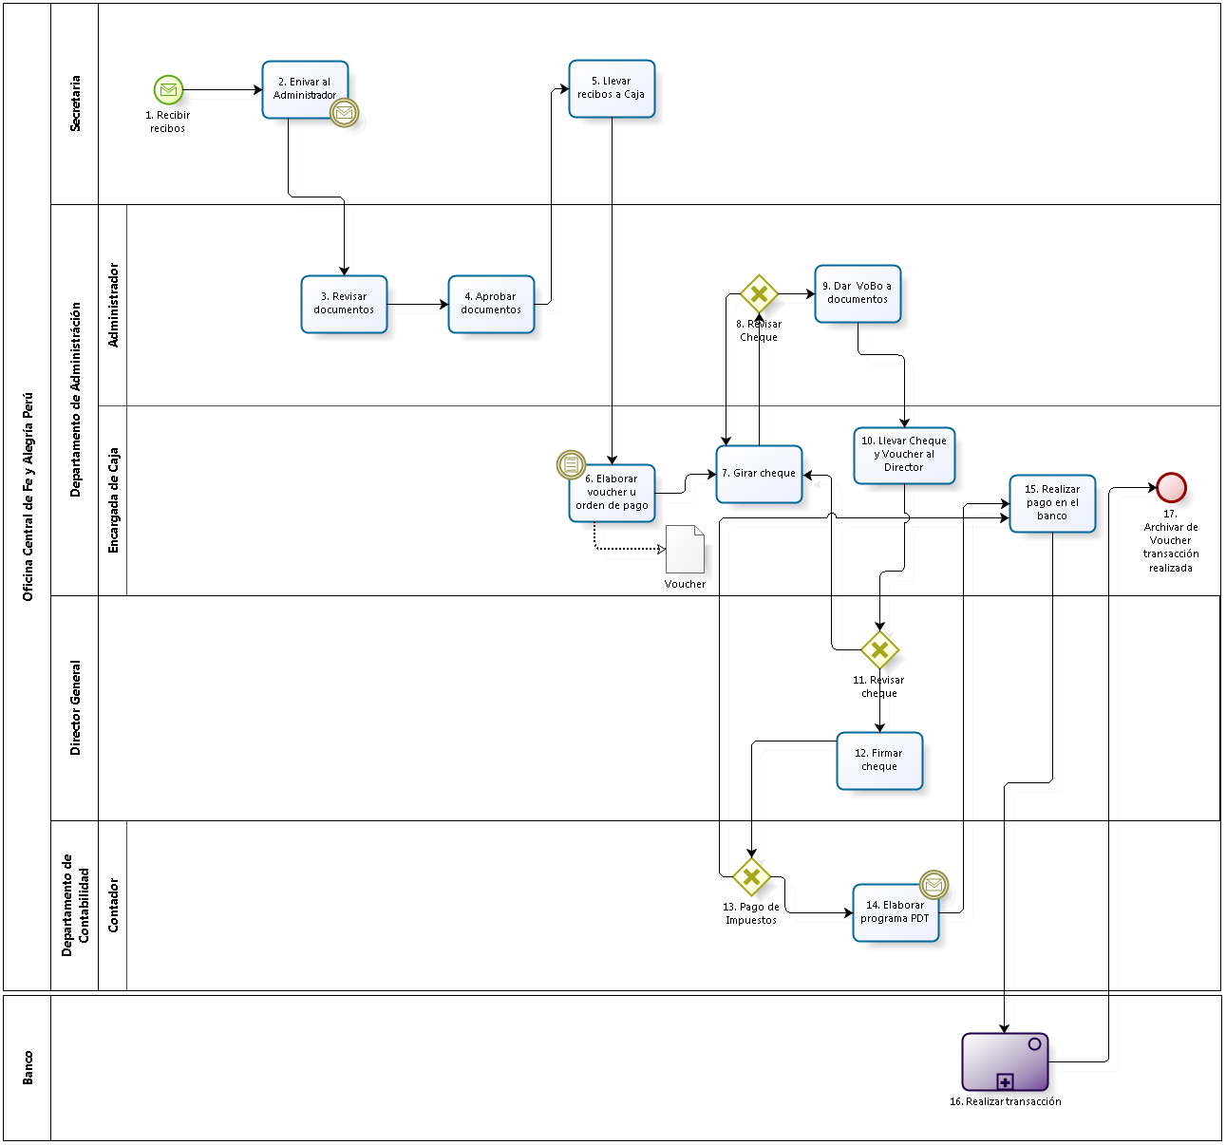

|  |  |  |  |  |  |  |  |  |
| --- | --- | --- | --- | --- | --- | --- | --- | --- |
| **N°** | **ENTRADA** | **ACTIVIDAD** | **SALIDA** | **DESCRIPCIÓN** | **RESPONSABLE** | **TIPO ACTIVIDAD** | **TIEMPO** | **MACROPROCESO** |
| **1.** | * Recibos | Recibir recibos | * Recibos recibidos | La Secretaria recibe los recibos de luz, agua y teléfono. | Secretaria | Manual |  | Gestión de Control de Pagos |
| **2.** | * Recibos recibidos | Enviar al Administrador | * Recibos enviados al Administrador | La Secretaria le entrega los recibos al Administrador para su revisión. | Secretaria | Manual |  | Gestión de Control de Pagos |
| **3.** | * Recibos enviados al Administrador | Revisar recibos | * Recibos revisados por el Administrador | El Administrador revisa los recibos. | Administrador | Manual |  | Gestión de Control de Pagos |
| **4.** | * Recibos revisados por el Administrador | Aprobar documentos | * Recibos aprobados por el Administrador | El Administrador aprueba los recibos. | Administrador | Manual |  | Gestión de Control de Pagos |
| **5.** | * Recibos aprobados por el Administrador | Llevar recibos a Caja | * Recibos en Caja | La Secretaria le entrega los recibos a la Encargada de Caja | Secretaria | Manual |  | Gestión de Control de Pagos |
| **6.** | * Recibos en Caja | Elaborar voucher u orden de pago | * Voucher | Con los documentos recibidos, la Encargada de Caja elabora el Voucher u Orden de Pago, indicando fecha, proveedor, importe en soles, dólares, tipo de cambio, número de cuenta corriente, ahorros, banco y firma de la cajera. | Encargada de Caja | Manual |  | Gestión de Control de Pagos |
| **7.** | * Voucher * Cheque a modificar | Girar Cheque | * Cheque con voucher adjunto | La Encargada de Caja gira el cheque y adjunta el voucher como documentación de soporte. | Encargada de Caja | Manual |  | Gestión de Control de Pagos |
| **8.** | * Cheque con voucher adjunto | Revisar Cheque | * Cheque aprobado por el Administrador y voucher * Cheque a modificar | El Administrador revisa el cheque. En caso el cheque se encuentre mal elaborado, se lo devuelve a la Encargada de Caja para su modificación. En caso contrario, le dará su VoBo. | Administrador | Manual |  | Gestión de Control de Pagos |
| **9.** | * Cheque aprobado por el Administrador y voucher | Dar VoBo a documentos | * Cheque con voucher adjunto con VoBo del Administrador | El Administrador da su VoBo al voucher con la documentación adjunta. | Administrador | Manual |  | Gestión de Control de Pagos |
| **10.** | * Cheque con voucher adjunto con VoBo del Administrador | Llevar Cheque y Voucher al Director | * Cheque con voucher adjunto entregados al Director | La Secretaria entrega al Director General el cheque para que lo firme. | Encargada de Caja | Manual |  | Gestión de Control de Pagos |
| **11.** | * Cheque con voucher adjunto entregados al Director | Revisar cheque | * Cheque aprobado por el Director General y voucher * Cheque a modificar | El Director General revisa el cheque. En caso el cheque se encuentre mal elaborado, se lo devuelve a la Encargada de Caja para su modificación. En caso contrario, le dará su VoBo. | Director General | Manual |  | Gestión de Control de Pagos |
| **12.** | * Cheque aprobado por el Director General y voucher | Firmar cheque | * Cheque con voucher adjunto firmado por el Director | El Director General firma el cheque. | Director General | Manual |  | Gestión de Control de Pagos |
| **13.** | * Cheque con voucher adjunto firmado por el Director | Pago de Impuestos | * Cheque con voucher adjunto firmado por el Director * Necesidad de realizar Pago de Impuestos * Necesidad de pagar otros Servicios | El Contador, en caso se realice el pago de impuestos, necesita elaborar el PDT antes de realizar el pago; en caso contrario, la Encargada de Caja realiza el pago en el banco | Contador | Manual |  | Gestión de Control de Pagos |
| **14.** | * Cheque con voucher adjunto firmado por el Director * Necesidad de realizar Pago de Impuestos | Elaborar programa PDT | * Programa PDT * Cheque con voucher adjunto firmado por el Director | Para el pago de impuestos, el Contador prepara el Programa de Declaración Tributaria (PDT) y se lo entrega a la Encargada de Caja. | Contador | Manual |  | Gestión de Control de Pagos |
| **15.** | * Programa PDT * Cheque con voucher adjunto firmado por el Director * Necesidad de pagar otros Servicios | Realizar pago en el banco | * Programa PDT y cheque con voucher adjunto firmado por el Director entregados al Banco | En caso no sea pago de Impuestos, la Encargada de Caja se acerca al banco para realizar el pago. En caso contrario, se acerca al banco con un diskette con la información del PDT. | Encargada de Caja | Manual |  | Gestión de Control de Pagos |
| **16.** | * Programa PDT y cheque con voucher adjunto firmado por el Director entregados al Banco | Realizar transacción | * Voucher de transacción realizada | El Banco realiza la transacción para cancelar el pago. | Banco | Manual |  | Gestión de Control de Pagos |
| **17.** | * Voucher de transacción realizada | Archivar Voucher de transacción realizada |  | La Encargada de Caja archiva el voucher de la transacción realizada en el banco. | Encargada de Caja | Manual |  | Gestión de Control de Pagos |